Інформація
Вільнянського НВО «ЗОШ І-ІІ ступенів- дитячий садок»
про кадровий склад та наявність вакантних посад.

Кадрове забезпечення школи здійснюється в повній відповідності з навчальними планами загального закладу середньої освіти.
У 2019/2020 навчальному році школа була забезпечена штатними працівниками:
- педагогічних працівників – 14 осіб та 3 вихователів дитячого садочку
- працівників з числа обслуговуючого персоналу - 11.
Пріоритетом у підборі кадрів є високий професіоналізм, володіння навичками ІКТ, прагнення до саморозвитку, активної професійної діяльності, працездатність, комунікабельність.
Педагоги мають можливість удосконалювати свою фахову майстерність на курсах підвищення кваліфікації й успішно проходити атестацію.
Серед вчителів повну вищу освіту мають – 11 осіб.
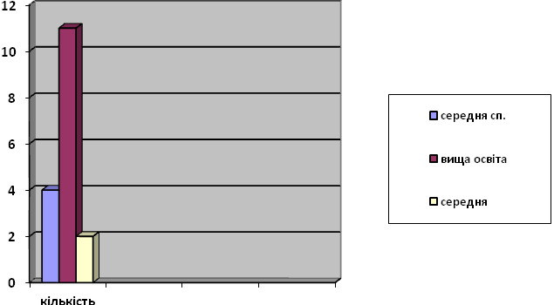
За стажем роботи педагогічний колектив поділяється:
 | Педагогічний стаж працівників
 | До 3 років | Від 3 до 10 років | Від 10 до 20 років | Понад 20 років | Всього
Кількість педагогічних працівників | 5 | 2 | 2 | 8 | 17
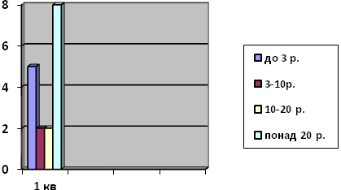
За віком члени педагогічного колективу поділяються таким чином:?
 | Вік педагогічних працівників
 | До 30 років | 31-40 років | 41-50 років | 51-55 років | Більше 55 років
Кількість педагогічних працівників | 4 | 6 | 2 | 3 | 3
Якісний склад педагогічних працівників 2019/2020 н.р.
Категорія, звання | Всього
Вища | 4
І | 4
ІІ | 1
Спеціаліст | 8

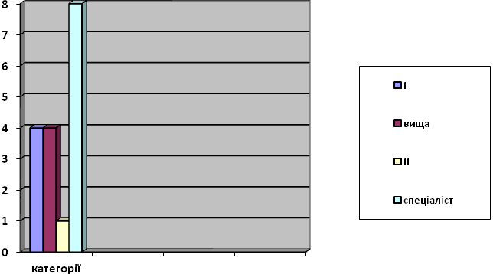

Вакантна посада: вчитель історії

